# 购物：识货APP

视频链接：<https://v.qq.com/x/page/d0787s7uf35.html>

1. 产品概述

**1.产品定位**

识货app是虎扑体育旗下的导购性质的手机应用，致力于为广大年轻用户提供专业的网购决策指导，为年轻人带来最及时最劲爆的运动、潮流、生活、时尚等网购资讯。识货app为运动潮流爱好者提供优质的运动生活解决方案。

**2.产品模式**

识货app产品模式主要商品、社区、专业鉴定。商品的交易促成社区圈子的形成，社区的存在使消费者了解潮流商品专业知识，进而更好的维护商品的正版权。社区的存在能够增加平台的活跃性，提高大众对潮流商品的鉴别能力，进而维护商城内商品货源的正版信息。商品的上架与出售会带动社区内的人群进行进一步的讨论和交流，在社区内的优质推荐导购内容会吸引更多的内容消费。识货app的变现方式主要是通过相关电商平台的引流来获取收益。

**3.目标用户**

识货app的用户人群主要是喜爱运动类潮流商品的年轻消费群体，年龄在16-35岁左右。

**4.使用场景**

识货app的主要使用场景是：在平台上直接购买运动潮流商品；社区内的与其他用户分享购物心得以及潮流商品的专业鉴别知识；在平台内进行商品鉴定。

1. 产品分析

**1.潮流商品的专业鉴定**

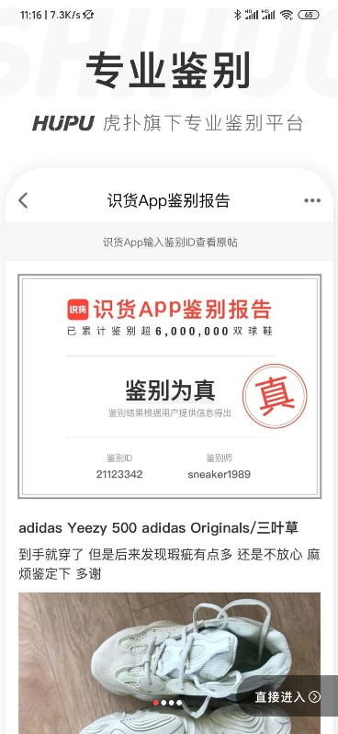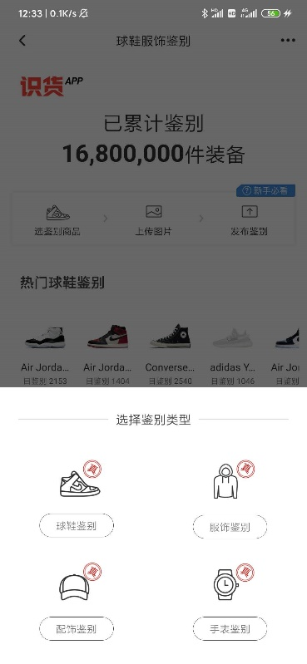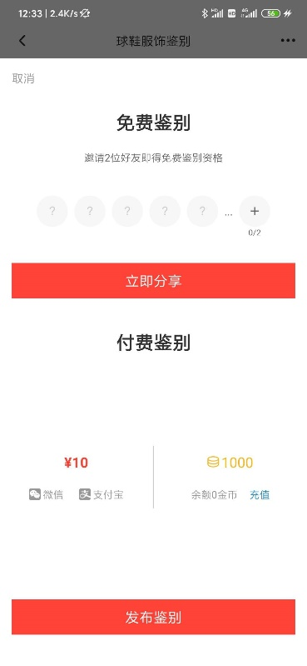

平台内提供专业的鉴别服务，用户在购买产品之后，可以到该平台进行商品正品的鉴定，鉴定服务可以根据用户的需求进行选择（免费鉴定和付费鉴定），用户可以在此平台中鉴定球鞋、服饰、配饰以及手表。

**2.潮流商品售卖的优质店铺识别**

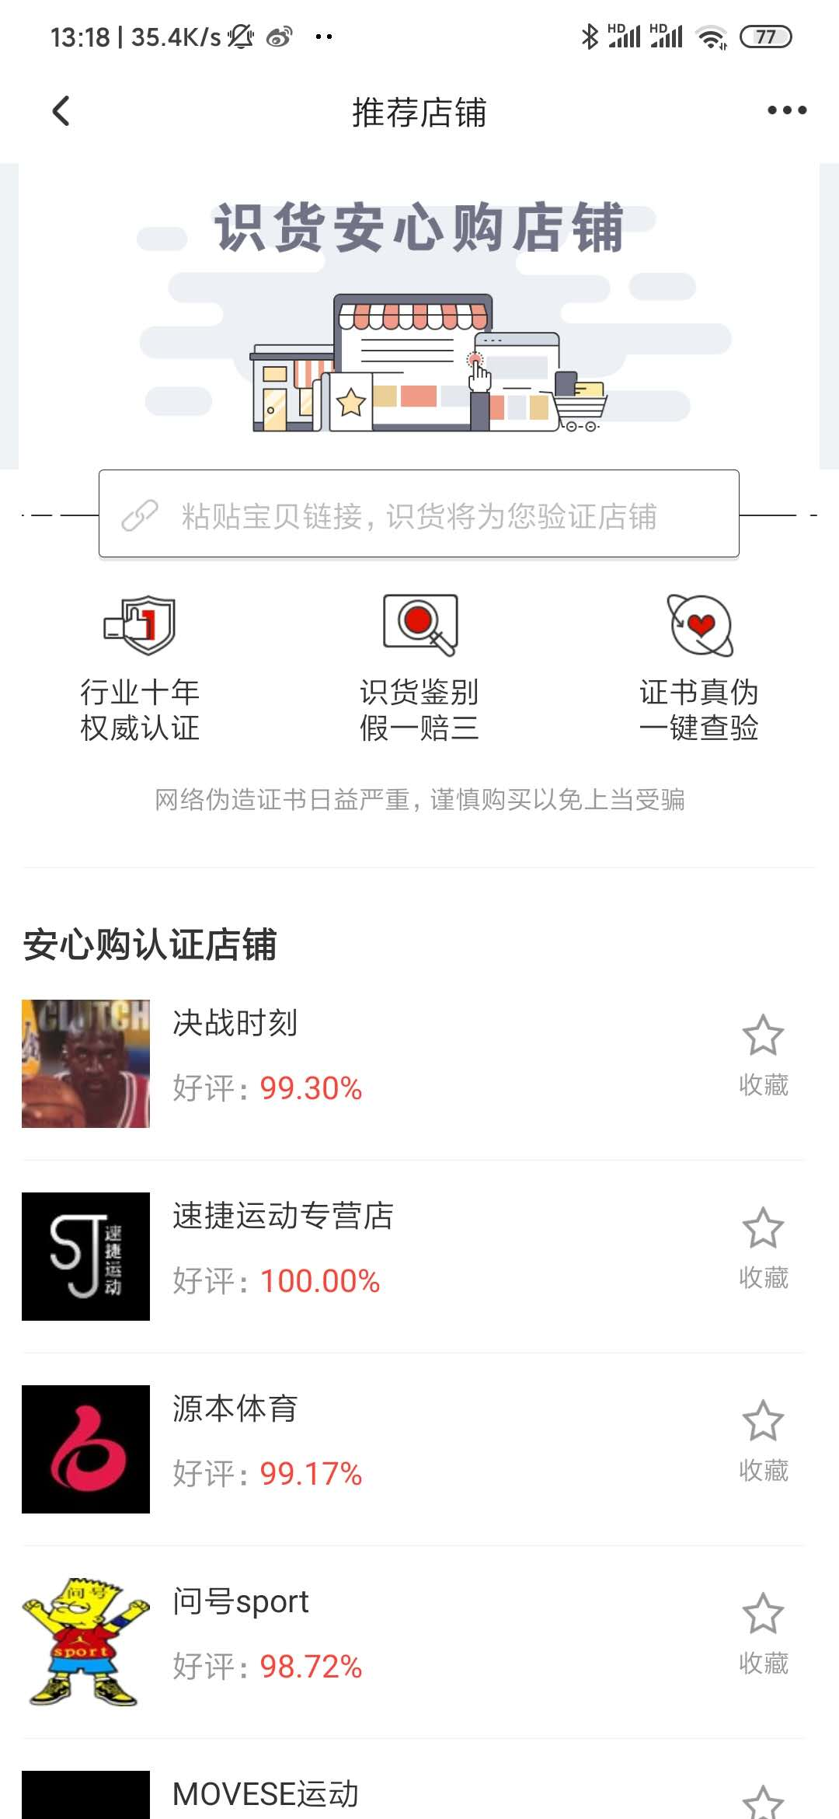

在平台内还为用户提供优质店铺的识别，用户只需要复制宝贝的连接，平台即可验证店铺的可信任度，让用户更放心的在选定的店铺中进行商品的选购。

**3.社区分享及交流**

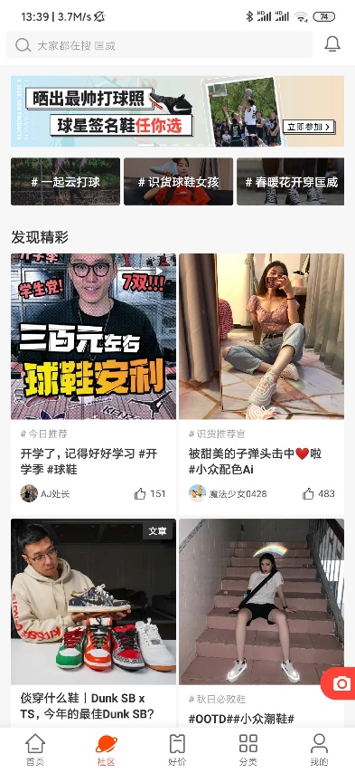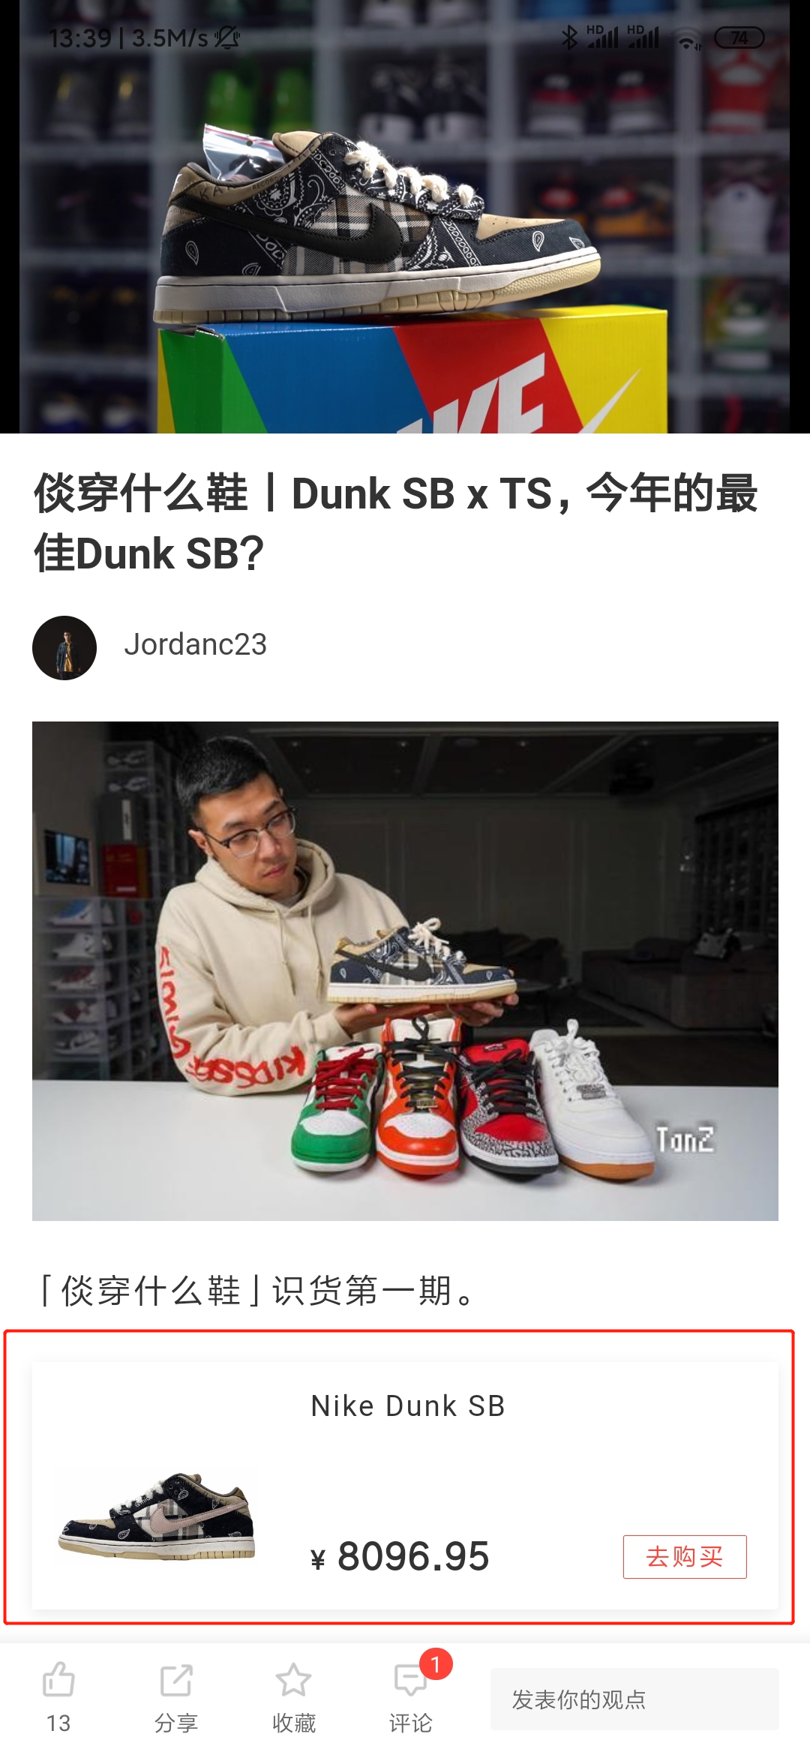

在平台内的社区页面，每个用户可以在此分享个人推荐的潮流尚品，也可以在这里向普通大众分享潮流商品相关的鉴定知识，帮助用户提高鉴别能力。一般在社区内有专业人士通过对商品的软文包装推荐给用户。

**4.货物的多渠道、多方式购买**

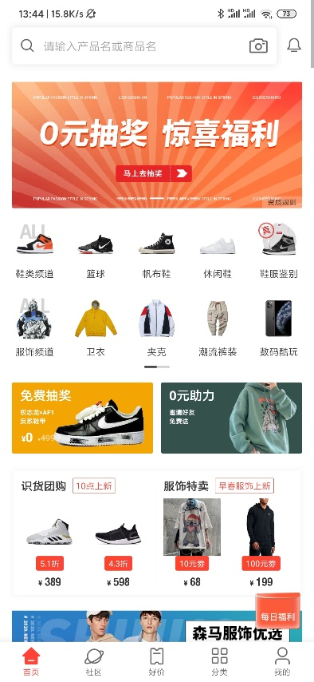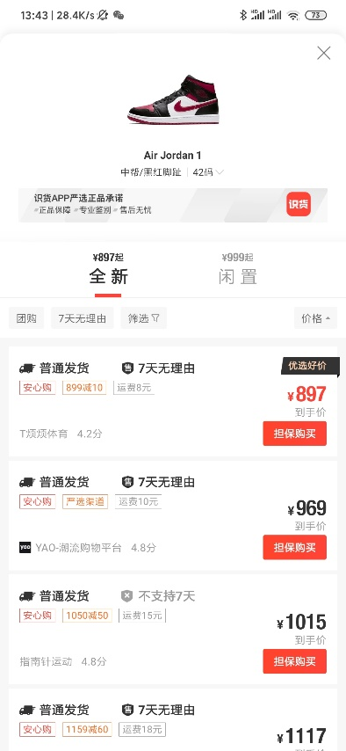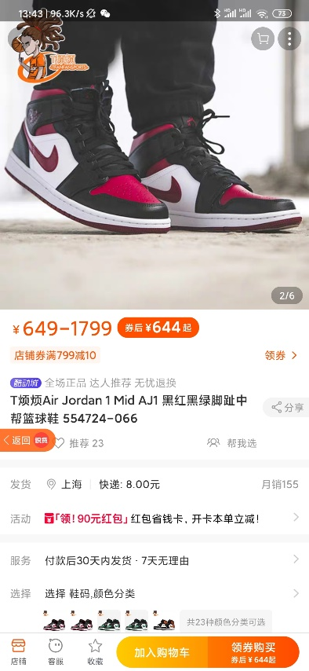

在首页平台，用户在选中自己想要的潮流商品后，可以选择购买的货物店铺来源（上图二），在选择其中一个购买方式后，平台会自动跳转至相关联的售卖界面，保证用户购买商品的来源靠谱。